Муниципальное автономное дошкольное образовательное учреждение

детский сад №25 «Малыш»



Над проектом работали: дети старшей группы

Воспитатель: Шамариаа А.А.

ГО Карпинск 2021

**Вид проекта**: исследовательско-творческий.

**Срок реализации**: два недели

**Участники проекта:** дети старшей группы, воспитатели, родители.

**Актуальность**: недостаточное количество знаний детей о свойствах снега, о таком природном явлении как снежинка; необходимость повышения экологического воспитания и образования.

**Цель проекта**: узнать тайну рождения снежинки. Учить детей видеть красивое, наблюдать, беречь. Разумно и бережно относиться ко всему, что нас окружает и в первую очередь к природе. Природа – это большое чудо из чудес. Как добрая волшебница она и зимой создает красоту, покрывает землю белым чистым, сверкающим на солнце снегом. Помочь увидеть маленькую снежинку во время большого снегопада, полюбоваться ее красотой и захотеть узнать, как она рождается.

**Задача проекта**: расширять и обогащать знания детей об особенностях зимней природы *(холода, заморозки, снегопады, вьюга, метель)*. Учить наблюдать, развивать любознательность. Использовать произведения художественной литературы, музыку, народные приметы.

**Ожидаемые результаты:**

Познавательно-исследовательские беседы на основе наблюдений за неживой природой, а так же продуктивная деятельность расширили и улучшили знания детей о снежинке, ее происхождение и творчески обогатили.

**Методы и приёмы:**

- беседы;

- наблюдения;

- игры;

- ознакомление с художественной литературой;

- рассматривание иллюстраций;

- просмотр обучающих видеофильмов и мультфильмов;

- продуктивная деятельность.

|  |  |
| --- | --- |
| **Образовательные области** | **Формы и методы работы с детьми** |
| 1. Познавательное развитие | Беседа «Что такое снег».  Рассказ педагога « Как рождается снежинка».  Просмотр обучающих видеофильмов о снежинках.  НОД «Откуда берутся снежинки»  Наблюдение за снежинками с последующим экспериментированием:  - определить, где быстрее тает на руке или на варежке.  - почему снежинка прозрачная, а снег белый.  - беседы «Почему снежинка тает в тепле»,  - дидактические игры « Найди две одинаковые снежинки», « Найди снежинку» (ориентировка в пространстве)  - конструирование из палочек.  Проведение экспериментов:  - «Соленая снежинка» - выращивание кристаллов из соли.  - таяние льда под воздействием соли.  - сделать свой снег |
| 2. Социально-коммуникативное развитие | Игровое упражнение “Подуй на снежинку”.  Игровое упражнение “Скажи комплимент снежинке”  Лэпбук «Зима» (коллективные игры, ОБЖД зимой) |
| 3. Речевое развитие | ЧХЛ на тему: «Где рождается снег», «Как образуются снежинки».  Сказки о снежинках.  Чтение, заучивание наизусть стихов, загадок, пословиц, поговорок о снежинках.  Речевая игра «Снег-снежок» (родственные слова) |
| 4. Художественно-эстетическое развитие | Рисование  - «Весёлая снежинка»  - «Путешествие снежинки»  Аппликация  - «Снежинка»  - «Жил да был снеговичок»  Лепка из искусственного снега «Снежинка» Музыкально-художественное творчество;  Ритмическое упражнение на развитие слуха «Поймай все снежинки», Танец – игра «Снежинки»  Рассматривание иллюстраций, картин о зиме. |
| 5. Физическое развитие | **Подвижные игры:** "Веселые снежинки",  "Мороз - Красный нос"  "Снежная карусель"  **Физминутки:** «С неба падают снежинки»  «На дворе у нас мороз»  «Снежинки»  **Пальчиковая гимнастика:** «Ветер тучу мельницу…»  «Снежинки»  «Мы во двор пришли гулять» |

**Взаимодействие с семьей.**

Интересные опыты со льдом и снегом в домашних условиях.

**Вывод нашего проекта**.

Мы узнали, что **снежинка**, которая падает на землю рождается из водяных паров высоко над землей, где царит сильный холод. Крохотные льдинки – кристаллики очень малы.

Но 6-угольный кристаллик все время растет и наконец становиться холодной звездочкой – **снежинкой.**

Снег, покрывший землю очень нужен всем растениям, животным. Он сохраняет тепло. Спасибо тебе, маленькая **снежинка**!

**ЭКПЕРЕМЕНТЫ и ОПЫТЫ**

**Цветные тоннели в ледяной глыбе**

Нам понадобится достаточно большой кусок льда (я заморозила, полную миску воды), а также соль, пипетка и жидкая краска (пищевые красители разных цветов).

Чтобы было легче извлечь замороженный лёд – облейте миску снаружи горячей водой. Теперь выкладываем лед на поднос или в большую миску. Даём ребенку соль и просим его посолить лед.

Начинается самое интересное – вы услышите, как лёд трескается и увидите появляющиеся мелкие разломы внутри ледяной глыбы. Еще через какое-то время  соль начнет проедать более крупные ходы по этим разломам.

Для наглядности используйте краску – капайте её на поверхность льда и она будет проникать во все мелкие трещинки и тоннели. Этот эксперимент можно продолжать достаточно долго, пока соль не разъест весь кусок льда. Вы получите потрясающее зрелище и массу впечатлений. А кроме того успеете поговорить о том, почему соль разъедает лед.

Обратите внимание ребенка на то, что лед начал таять как только вы достали его из морозильной камеры, т.к. в комнате тепло. Когда посыпали солью – соль начала растворяться в воде на поверхности льда и получилась соленая вода, которая превращается в лед только при очень низких температурах. Например, 10% раствор соли замерзает при температуре -13 градусов. Вот этот соленый раствор и начал быстро плавить лед. А разломы и треск появились из-за сильного перепада температур между льдом и солевым раствором.

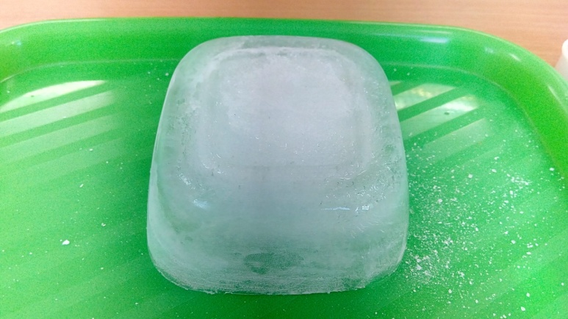 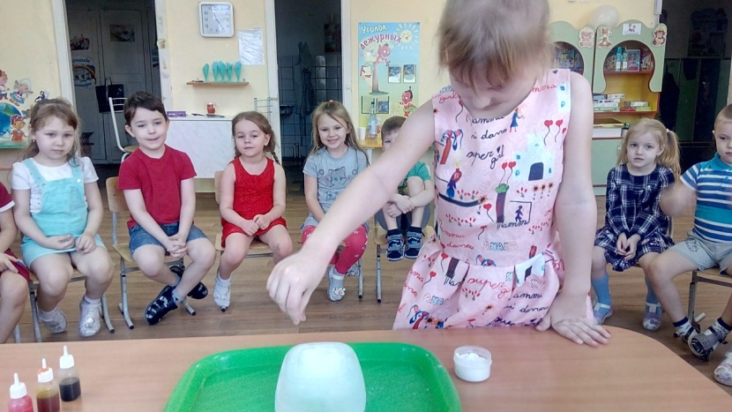

**Искусственный снег**

Крахмала потребовалось 400 грамм. Масла 200 мл.

У нас крахмал был картофельный, а масло мы взяли детское косметическое. Но вместо него можно взять обычное подсолнечное.

Все это нужно хорошенько смешать и все. Снег готов! Можно играть!

Попробуйте! Вам понравится!

Снег из крахмала получается как настоящий, правда не холодный и очень ароматный, поскольку в рецепте используется детское косметическое масло. И руки после игры с ним становятся мягкими и нежными. После того, как эксперимент закончился, игра с искусственным снегом продолжалась еще примерно минут тридцать.

Конечно, зимой снега и на улице полно. Но ведь дома с ним не поиграешь, он растает и все. А из нашего снежка можно и поделки разные сделать, какие-нибудь зимние и даже новогодние композиции.

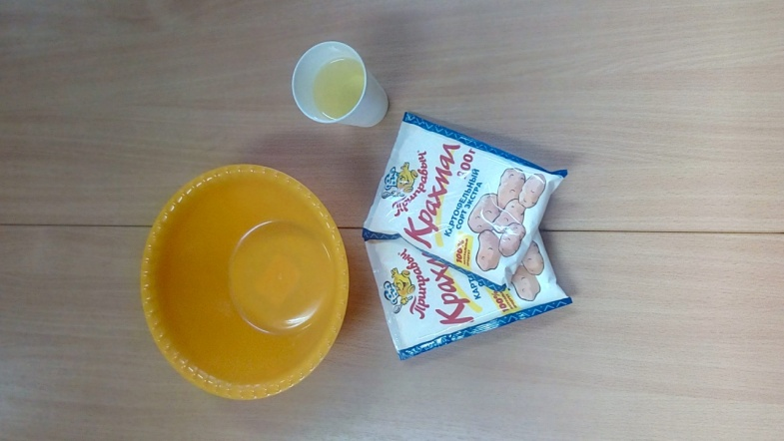 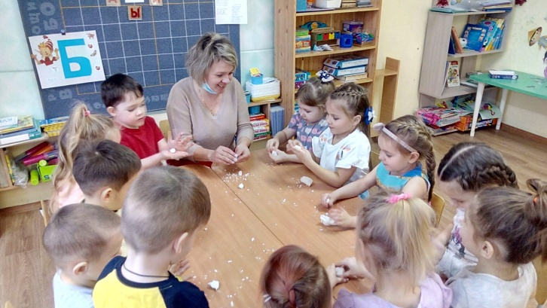

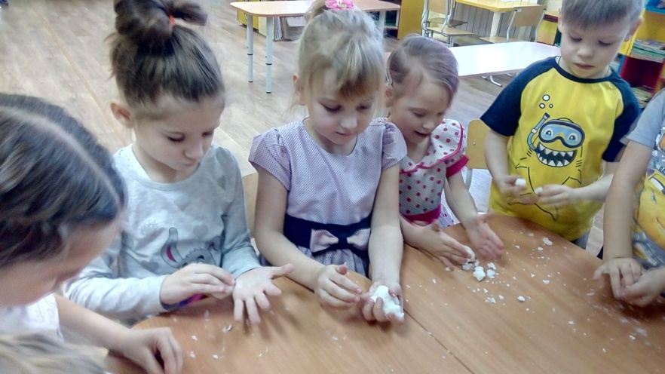

**Искусственный снег**

Чтобы подготовить снежную массу нужно:

* содовый порошок – 1 пачка;
* мужская пена для бритья – 1 баллончик.

Сначала нужно выбрать емкость, где будут смешаны все компоненты: у нас был поднос.

Искусственную снежную массу нужно готовить в следующей последовательности:

* Убедитесь, что емкость, в которой будут смешиваться компоненты сухая.
* Высыпать всю пачку соды в емкость.
* Добавить пену, используемую для бритья.
* Перемешать все содержимое до равномерного образования смеси.
* При желании добавить блестки, и снова все вымесить.
* Теперь можно лепить снеговика.

Сделанный снег своими руками получается прохладным за счет химической реакции соды и пены, это вызывает еще больший восторг у детей. При всем при этом он еще и пахнет свежестью, в зависимости от того, какая пена для бритья использована в рецепте. Для разнообразия запахов, можно добавлять разные ароматические примеси, например, лимонный сок.

И пусть придется использовать папину пену для бритья и мамину пачку содового порошка с кухни, зато ничего не заменит радости и искренней улыбки ребенка. Детки бесценны, а лишний раз увидеть их радость и восторг от необыкновенного снежного чуда позволит этот простой рецепт.

**Солёная снежинка**

Еще одна поделка с использованием зубочисток. Это даже не совсем поделка, а химический опыт.

Заключается он в выращивании кристаллов соли.

***Нам понадобится:***

* Три зубочистки
* пол-литровая стеклянная банка
* поваренная соль (около 18 чайных ложек).
* нитка и деревянная палочка для подвешивания снежинки.

В пол-литровую банку нальем кипяток. Можно и просто горячую воду, но чем горячее, тем быстрее будут образовываться кристаллы. Теперь туда же начнем добавлять соль, тщательно размешивая. Нам надо получить перенасыщенный солевой раствор - т.е. соль надо добавлять до тех пор, пока она не перестанет растворяться в воде.

Процесс активного образования кристаллов будет идти быстро до тех пор, пока вода не остынет до комнатной температуры. Дальше процесс пойдет гораздо медленнее. Поэтому примерно через сутки снежинка уже примет окончательный вид.

Тогда ее можно будет вынуть, высушить и использовать для украшения интерьера или как елочную игрушку.

